История о том, как в нашей школе проводилось мероприятие

в рамках Всероссийской акции «Час кода»

День информатики в России традиционно отмечается 4 декабря . 4 декабря 2014 года - первый день Международной недели изучения информатики . Поэтому именно в этот знаменательный день я , учительница информатики, решила проводить в школе «Час кода». Программу мероприятия составила используя подготовленные материалы и методические рекомендации расположенных на сайте [www.coderussia.ru](http://www.coderussia.ru/).

Программа мероприятия:

1. Просмотр мотивационного ролика, который раскрывает имидж ИТ как молодой и инновационной индустрии,
2. Совместный просмотр видео-лекции + обсуждение,
3. Работа учащихся с онлайн тренажером
4. Турнир знатоков информатики.
5. Подведение итогов

Все учащиеся и преподаватели собрались в зале , где все было готова для проведения мероприятия. Праздник начался с просмотра видеоролика «Go for IT RUS HD light». Учащиеся сразу оживились, внимательно смотрели видеоролик, так как ролик был с участием звезд шоу бизнеса и известных людей из сферы информационных технологий, они раскрыли имидж ИТ и работы ИТ -специалистов. Потом смотрели видеолекцию :«Видеолекция ИТ_Будь в теме_Light». Лекция была обращением представителей ведущих ИТ-компаний к молодежи, в которой они делятся своим взглядом на перспективу развития информационных технологий, на то, как изменится мир, когда молодые люди закончат вузы, и рассказывают о том, чем ИТ может привлечь молодых людей, мечтающих добиться успеха в будущем.

Учащиеся с интересом смотрели видеолекцию.

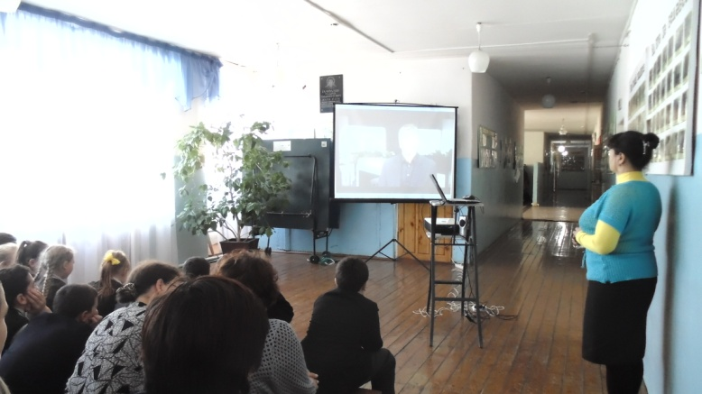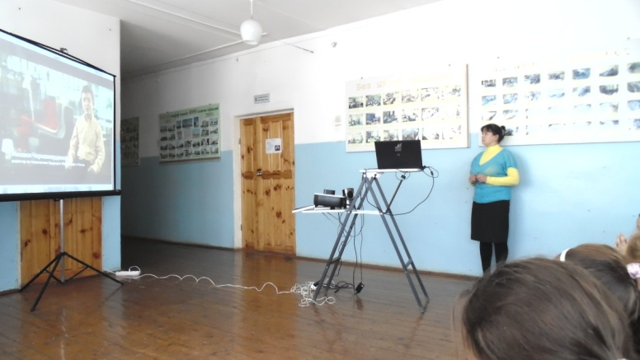

После просмотра видеороликов бурно обсудили. Беседовали об ИТ – специалистах. Во время беседы использовали материалы «Куда пойти учиться? Высшее образование ИТ», «Профессиональный путь программиста», «Классифицированный список ИТ специальностей», «Профессия программист», «Великие люди IT», «IT праздники».

После обсуждения учащиеся работали с онлайн тренажером.Тренажеры просты и увлекательны: не требуют предварительной подготовки учащихся и содержат разбор и закрепления базовых понятий программирования. Благодаря игровой форме и наличию известных компьютерных героев, тренажеры одинаковы интересны учащимся различных возрастов. Работа в тренажерах продлился недолго. Учащимся рекомендовали работать в тренажерах дома.

По программе мероприятия 4 номер «Турнир знатоков». Заранее было известно, что в одной команде будут учащиеся , в другой команде будут учителя предметники. Учителя тоже хотели проверить свои знания в области информатики. Игра была очень интересная. По программе турнира две команды выявили свои знания в области теории , решили анаграммы, ребусы, склейки слов, пословицы, отгадали слова, содержащие аббревиатуру ДОС и ПК, разгадали кроссворд.

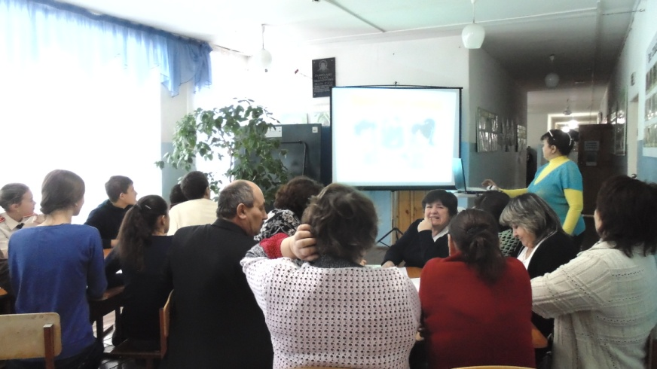

Команда учителей думает:

«Как бы нам не опозориться

перед учащимися»

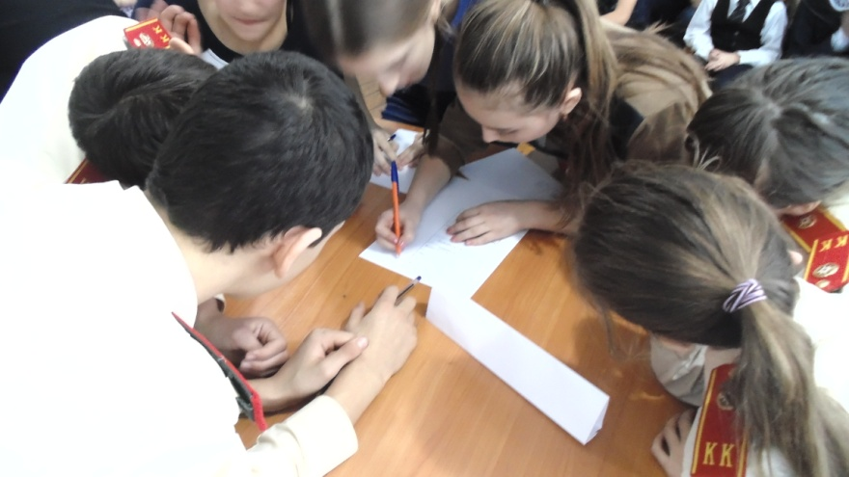

Учащиеся стараются

показать свои знания .

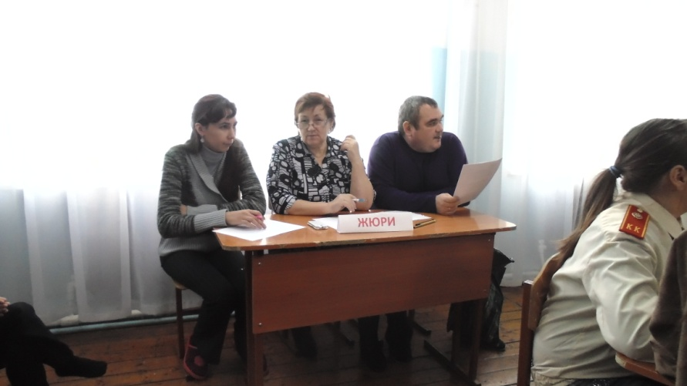

Справедливый ЖЮРИ старается

учитывать все баллы, все

правильные и неточные ответы.

Современные учителя должны

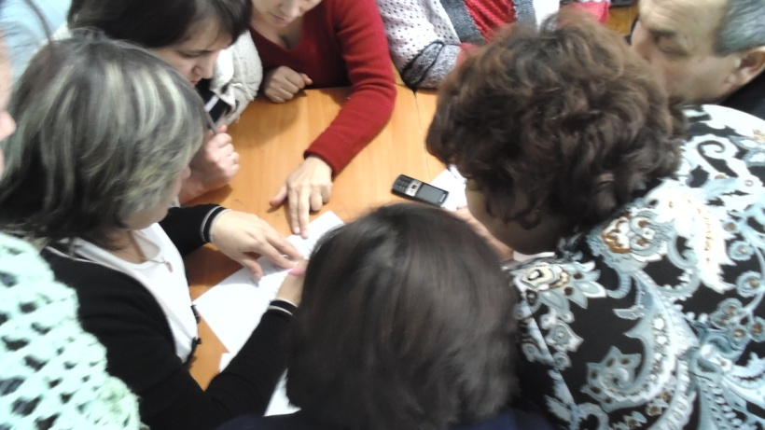бытьвсесторонне развитыми, идти

в ногу с новыми информационными

технологиями, должны не только

уметь применить интерактивные

оборудования, а знать все устройства

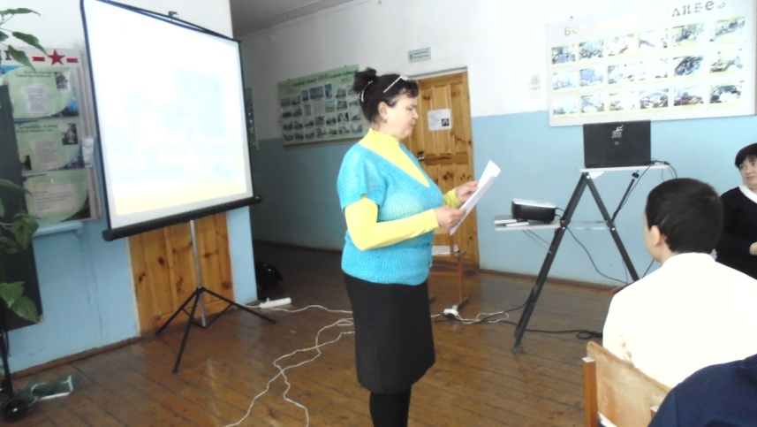состав компьютера и его строение и т.д..

В роли ведущего учитель

информатики-Забирова Дайма

Мухтаровна

**Отзывы участника Конкурса, коллег и учащихся.**

Отзыв учителя информатики Забировой Даймы Мухтаровны.

Я , как учитель информатики , всегда стараюсь привлечь внимание учащихся к своему предмету, заинтересовать всеми возможными способами. Решение принять участие во Всероссийской акции «Час кода», которая пройдет в рамках Международной недели изучения информатики и Дня информатики в России приняла сразу, как только узнала об условиях участия. Программу подготовила с учетом интересов учащихся. Использовала все предложенные материалы и тренажеры. Участие в Акции имеет большое значение для учащихся и влияния на их мотивацию в продолжении изучения основ программирования и информатики.

Акция поможет воспитывать любовь и интерес к ИТ-специальностям.

Спасибо организаторам Акции!

Отзыв учителя русского языка и литературы

Хасановой Ильсии Ильдусовны.

Искренне хочу выразить свою благодарность организатору мероприятия «Час кода». Всегда с восторгом наблюдала за теми , кто на «Ты» с компьютером.

После просмотра видеороликов и участия в «Турнире знатоков» я узнала очень много интересного, полезного для своей дальнейшей работы. Я повысила свою компетенцию в области информационных технологий. Учите информатику, ведь не зря говорит народная мудрость : «Кто владеет информацией, тот владеет миром».

Отзыв ученицы 9 класса Фахриевой Сирины Ниязовны

О предстоящем мероприятии «Час кода» мы знали заранее и ждали с нетерпением. Хотелось узнать много нового и интересного об Информационной технологии . После просмотра мотивационного видеоролика, видеолекции, после ознакомления с ИТ профессиями и учебными заведениями мне захотелось связать свое будущее с ИТ. Ведь так интересно наблюдать за новостями и новинками мира компьютерных технологий, ИТ специалисты считаются самыми престижными и востребованными. Для себя сделала вывод: все больше и глубже надо учить информатику. Спасибо организаторам этой Акции!